**ระบบการจัดการชำระค่าจอดรถ**

**Car Parking Payment System**

ศักดินันท์ คำนาง, พชรพล ศรีเพียชัย, ศุภฤกษ์ มานิตพรสุทธ์, เดวิช บรรเทา

สาขาวิชาวิศวกรรมคอมพิวเตอร์และมัลติมีเดีย คณะวิศวกรรมศาสตร์

มหาวิทยาลัยหอการค้าไทย 126/1 ถ.วิภาวดีรังสิต ดินแดง กรุงเทพฯ 10400

Sakdinan30991@hotmail.com, pogpuan@gmail.com,

suparerk_manutcc.ac.th, davich_ban@utcc.ac.th

**บทคัดย่อ**

โครงงานนี้ได้นำเสนอระบบการจัดการชำระค่าจอดรถ ในการศึกษาในครั้งนี้ได้แบ่งองค์ประกอบออกเป็น 2 ส่วนได้แก่ Hardware และ Software โดยในส่วนของ Hardware ประกอบไปด้วย Servo Motor Raspberry pi 3 B+ และกล้อง (Pi camera) โดยใช้ภาษา Python ในการพัฒนา ส่วนของ Software ใช้โปรแกรม Android Studio เป็นเครื่องมือในการพัฒนา Mobile Application โดยมี PHP Hypertext Preprocessor ทำหน้าที่ในการติดต่อสื่อสารระหว่างฐานข้อมูลและใช้ MySQL ในการจัดการฐานข้อมูล โดยการทำงานของระบบการจัดการชำระค่าจอดรถเริ่มจากการนำ Qr-code จาก Mobile Application มาสแกนที่กล้อง (Pi camera) เพื่อส่งข้อมูลรูป Qr-code ไปให้ Raspberry pi ประมวลผลและเก็บข้อมูลเวลาขณะเข้าใช้บริการในระบบฐานข้อมูล ต่อจากนั้นในขณะที่จะออกผู้ใช้จะต้องทำการชำระค่าบริการจอดรถผ่าน Mobile Application ก่อนที่จะออก เมื่อผู้ใช้ชำระค่าบริการสำเร็จก็สามารถนำ Qr-code จาก Mobile Application มาสแกนที่กล้อง (Pi camera) เพื่อส่งข้อมูลจากรูป Qr-code ไปให้ Raspberry pi ประมวลผลเพื่อตรวจสอบสถานะการชำระค่าบริการจากระบบฐานข้อมูล

**คำสำคัญ**

การจัดการชำระบริการค่าจอดรถ, Mobile Application, Python, Raspberry pi, MySQL, PHP

**Abstract**

This project presents a Car Parking Payment System. In this study, the components are divided into 2 parts which are hardware and software. The hardware includes the Servo Motor Raspberry Pi 3 B + and Pi camera using Python language in development. The software uses Android Studio as a mobile application development tool. PHP Hypertext Preprocessor is used to communicate between the database and use MySQL to manage the database. The function of the parking fee management system starts with taking the Qr-code from the Mobile Application to scan the Pi camera to send the Qr-code image to the Raspberry Pi to process and store time information while accessing the service in Database System After that, while issuing, users will have to pay for the parking fee via Mobile Application before issuing. Once the user has successfully paid the service, can use the Qr-code from the Mobile Application to scan to the Pi camera to Send the information from the Qr-code to the Raspberry Pi for processing to check the payment status from the database.

**Keyword**

Car Parking Payment System, Mobile Application, Python, Raspberry pi, MySQL, PHP

**1.ความสำคัญและที่มาของปัญหา**

ในปัจจุบัน การว่าจ้างบุคลากรเป็นเรื่องยากสำหรับการคัดเลือกเข้าทำงาน ซึ่งจะต้องดูคุณสมบัติที่เหมาะสมกับงานซึ่งเป็นการเพิ่มค่าใช้จ่ายให้กับองค์กร ไม่ว่าจะเป็นค่าแรงและสวัสดิการต่าง ๆ รวมไปถึงค่าล่วงเวลาและการลาป่วยก็ต้องหาคนเข้ามาทำงานแทนและหากพนักงานลาออกจากงาน จะต้องรับพนักงานใหม่เข้ามาทำงาน นั่นหมายความว่าต้องสอนงานใหม่ เรียนรู้งานใหม่ซึ่งเป็นการเสียเวลาและสิ้นเปลื้องงบประมาณจำนวนมากขององค์กร

ดังนั้นทางผู้พัฒนาจึงมีแนวคิดที่จะทำ ”ระบบการจัดการ ค่าบริการจอดรถ” ซึ่งไม่ต้องมีบุคลากรในการควบคุม โดยนำเทคโนโลยี Payment gateway, QR code, ฐานข้อมูล(Database) และ Mobile Application มาประยุกต์ใช้กับโครงงานรวมถึงการจัดทำ Mobile Application ที่ใช้ชำระค่าบริการของพื้นที่จอดรถ และทำระบบไม้กั้นเปิดปิดที่รับคำสั่งจากบอร์ด Raspberry pi ซึ่งระบบของเราไม่ต้องใช้พนักงานในการเก็บค่าบริการและเก็บบัตรจอดรถซึ่งเป็นการลดงบประมาณในการจ้างบุคลากรให้กับองค์กรได้

**2. งานวิจัยที่เกี่ยวข้อง**

**2.1 Native Android Mobile Application**

Native Application สามารถพัฒนาแอพลิเคชั่นที่ใช้รูปแบบการพัฒนาและชุดคำสั่งตามที่ผู้พัฒนาอุปกรณ์ได้จัดทำขึ้นโดยใช้ Android Studio จะใช้ภาษา Java ในการพัฒนาแอพลิเคชั่นและสามารถใช้งานชุดคำสั่งต่าง ๆ สำหรับพัฒนาอุปกรณ์ได้อย่างครบถ้วนเต็มประสิทธิภาพและการขอสิทธิในการเข้าถึง Service ต่าง ๆ ของ System ได้ เช่น การขอเปิดกล้อง การเข้าถึงข้อมูลบน SD Card ซึ่งถ้า Application ขอสิทธิในการเข้าถึง Service ใด ๆ ของ System แล้ว เมื่อผู้ใช้จะทำการติดตั้ง Application นั้น ๆ ก็จะมีการแสดงให้ผู้ใช้เห็นว่า Application ที่จะติดตั้งนั้น ต้องการใช้งาน Service ใดใน System บ้าง

**2.2** PHP Hypertext Preprocessor

PHP Hypertext Preprocessor เป็นภาษาประเภท Script Language ที่ทำงานแบบ Server Side Script กระบวนการทำงานจะทำงานแบบโปรแกรมแปลคำสั่ง interpreter คือแปลภาษาทุกครั้งที่มีคนเรียกสคริปต์ไม่ต้องนำไปประมวลผลใหม่ Compiler เมื่อจะนำโปรแกรมไปใช้งานหรือจะอัพเดตเวอร์ชั่นของโปรแกรมสามารถอัพโหลดขึ้นไปทับไฟล์เดิมแล้วใช้งานได้ทันที PHP จัดอยู่ในประเภทการเขียนโปรแกรมบนเว็บ Web-based Programming เพราะเก็บโค้ดคำสั่ง หรือสคริปต์ทั้งหมดที่เขียนขึ้นมาไว้บนเครื่องเซิร์ฟเวอร์ที่เดียว Web Server และให้ผู้ใช้งานเรียกใช้งานโปรแกรมผ่านเว็บเบราเซอร์ต่างๆเพื่อนำข้อมูลมาแสดงผลที่หน้าจอของผู้ใช้แต่ละคน

**2.3 MySQL**

MySQL คือ โปรแกรมระบบจัดการฐานข้อมูล ที่พัฒนาโดยบริษัท MySQL AB มีหน้าที่เก็บข้อมูลอย่างเป็นระบบ รองรับคำสั่ง SQL เป็นเครื่องมือสำหรับเก็บข้อมูล ที่ต้องใช้ร่วมกับเครื่องมือหรือโปรแกรมอื่นอย่างบูรณาการ เพื่อให้ได้ระบบงานที่รองรับ ความต้องการของผู้ใช้ เช่นทำงานร่วมกับเครื่องบริการเว็บ (Web Server) เพื่อให้บริการแก่ภาษาสคริปต์ที่ทำงานฝั่งเครื่องบริการ (Server-Side Script) เช่น ภาษา php ภาษา aps.net หรือภาษาเจเอสพี เป็นต้น หรือทำงานร่วมกับโปรแกรมประยุกต์ (Application Program) เช่น JAVA หรือ C# เป็นต้น โปรแกรมถูกออกแบบให้สามารถทำงานได้บนระบบปฏิบัติการที่หลากหลาย และเป็นระบบฐานข้อมูลโอเพนทซอร์ท (Open Source)ที่ถูกนำไปใช้งานมากที่สุด

MySQL มายเอสคิวแอล เป็นระบบจัดการฐานข้อมูลโดยใช้ภาษา SQL. แม้ว่า MySQL เป็นซอฟต์แวร์โอเพนซอร์ส แต่แตกต่างจากซอฟต์แวร์โอเพนซอร์สทั่วไปโดยจัดการ MySQL ทั้งในแบบที่ให้ใช้ฟรี และแบบที่ใช้ในเชิงธุรกิจ

**2.4 Python**

Python คือชื่อภาษาที่ใช้ในการเขียนโปรแกรมภาษาหนึ่ง ซึ่งถูกพัฒนาขึ้นมาโดยไม่ยึดติดกับแพลตฟอร์ม กล่าวคือสามารถรันภาษา Python ได้ทั้งบนระบบ Unix, Linux , Windows NT, Windows 2000, Windows XP หรือแม้แต่ระบบ FreeBSD ภาษาตัวนี้เป็น Open Source เหมือนอย่าง PHP ทำให้ทุกคนสามารถที่จะนำ Python มาพัฒนาโปรแกรมของเราได้ฟรีๆโดยไม่ต้องเสียค่าใช้จ่าย และความเป็น Open Source ทำให้มีคนเข้ามาช่วยกันพัฒนาให้ Python มีความสามารถสูงขึ้น และใช้งานได้ครบคุมกับทุกลักษณะงานจึงเลือกที่จะใช้ภาษาPython ในการพัฒนาตู้ควบคุมไม้กั้นเปิดปิดโดยพัฒนาลงใน Raspberry pi

**3. ผลการดำเนินงาน**

**3.1 ระบบต้นแบบ**

องค์ประกอบต้นแบบที่จะนำเสนอมีด้วยกันสององค์ประกอบคือ องค์ประกอบด้าน Software และ Hardware

**3.1.1 องค์ประกอบด้าน Software**

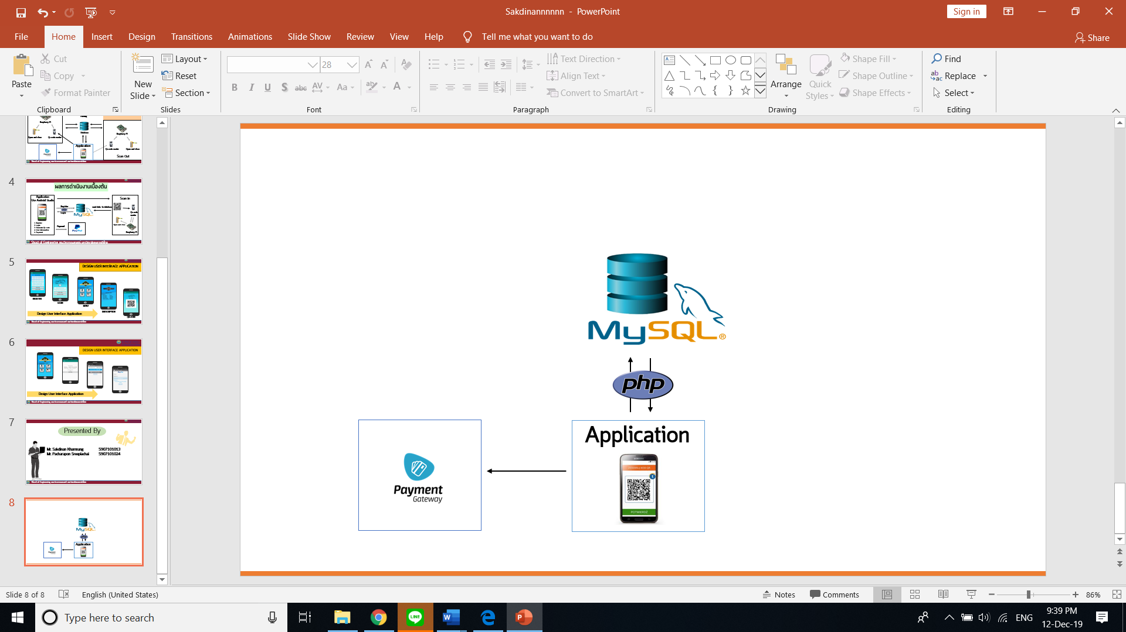

รูปที่ 1 องค์ประกอบของ Software

ระบบต้นแบบของ Software จากรูปที่ 1 ที่จะมานำเสนอมีดังนี้

* Application ทำหน้าที่เป็นเครื่องมือในการใช้งานของผู้ใช้งานโดยมีการทำงานหลักๆได้แก่ สมัครสามาชิก เข้าสู่ระบบ ปุ่มเมนูต่างๆสำหรับใช้งาน แสดงข้อมูลของผู้ใช้งานพร้อมทั้ง Generate Qr-codeเพื่อใช้ในการสแกนเข้าออกพื้นที่จอดรถและชำระค่าบริการในการเข้าใช้พื้นที่จอดรถ ในส่วนของการทำงานใช้ติดต่อรับส่งข้อมูลจากฐานข้อมูลโดยมีตัวกลางเป็น PHP และติดต่อ API Payment gateway ของ Paypal Payment
* Payment Gateway ทำหน้าที่เป็นช่องทางการชำระเงินออนไลน์ ที่ทำให้สามารถชำระค่าบริการต่างๆ ได้อย่างรวดเร็ว และปลอดภัย ช่วยลดเวลาในการเลือกซื้อสินค้าบนเว็บไซต์ โดยมีผู้ให้บริการอยู่ 2 รูปแบบคือ การชำระเงินออนไลน์โดยเชื่อมกับธนาคารโดยตรงและการชำระเงินออนไลน์ผ่านตัวกลางที่ไม่ใช่ธนาคาร อย่าง Paypal ที่เลือกใช้ในการทำโครงงานในครั้งนี้
* PHP Hypertext Preprocessor ทำหน้าที่เป็นตัวกลางในการติดต่อฐานข้อมูลระหว่าง Application และ ฐานข้อมูล MySQL ทำให้สามารถรับและส่งข้อมูลระหว่างกันได้
* Database ทำหน้าที่ในการเก็บข้อมูลที่ Application และ Raspberry pi ส่งมาเพื่อใช้ในการตรวจสอบเปรียบเทียบ Username และ Password หรือ เก็บในส่วนของค่าเวลาเข้าออกเพื่อนำมาคำนวณค่าบริการ

**3.1.2 โปรแกรมประยุกต์บนโทรศัพท์มือถือ (Mobile Application)**

โปรแกรมประยุกต์บนโทรศัพท์มือถือได้ถูกพัฒนาขึ้นเพื่อให้ผู้ใช้งานสามารถใช้งานได้ง่ายและสิ่งสำคัญที่เลือกพัฒนาโปรแกรมบนโทรศัพท์มือถือเพราะบุคคลในปัจจุบันส่วนมากพกโทรศัพท์ติดตัวตลอดเวลาจึงเหมาะแก่การนำมาพัฒนาร่วมกับระบบการจัดการบริการค่าจอดรถเพราะโปรแกรมสามารถให้ผู้ใช้งาน ชำระค่าบริการ ดูข้อมูลของผู้ใช้และสร้าง Qr-code ซึ่งเปรียบเสมือนกุนแจในการเข้าออกพื้นที่จอดรถ

องค์ประกอบของซอฟต์แวร์แบ่งออกเป็น 2 ส่วนดังต่อไปนี้

* โปรแกรมประยุกต์บนโทรศัพท์ พัฒนาโดยใช้ PHP และติดตั้งเพื่อใช้งานบน Apache HTTP Server
* Mobile Application พัฒนาโดยใช้ Android XML ออกแบบหน้าต่าง User Interface และ Java ใช้เพื่อส่งข้อมูลติดต่อไปยังฐานข้อมูลโดยผ่าน PHP เป็นตัวกลางในการติดต่อสื่อสารและส่ง Qr-code ไปยังตู้ควบคุมไม้กั้นเพื่อประมวลผลการทำงาน

**3.1.3 องค์ประกอบด้าน Hardware**

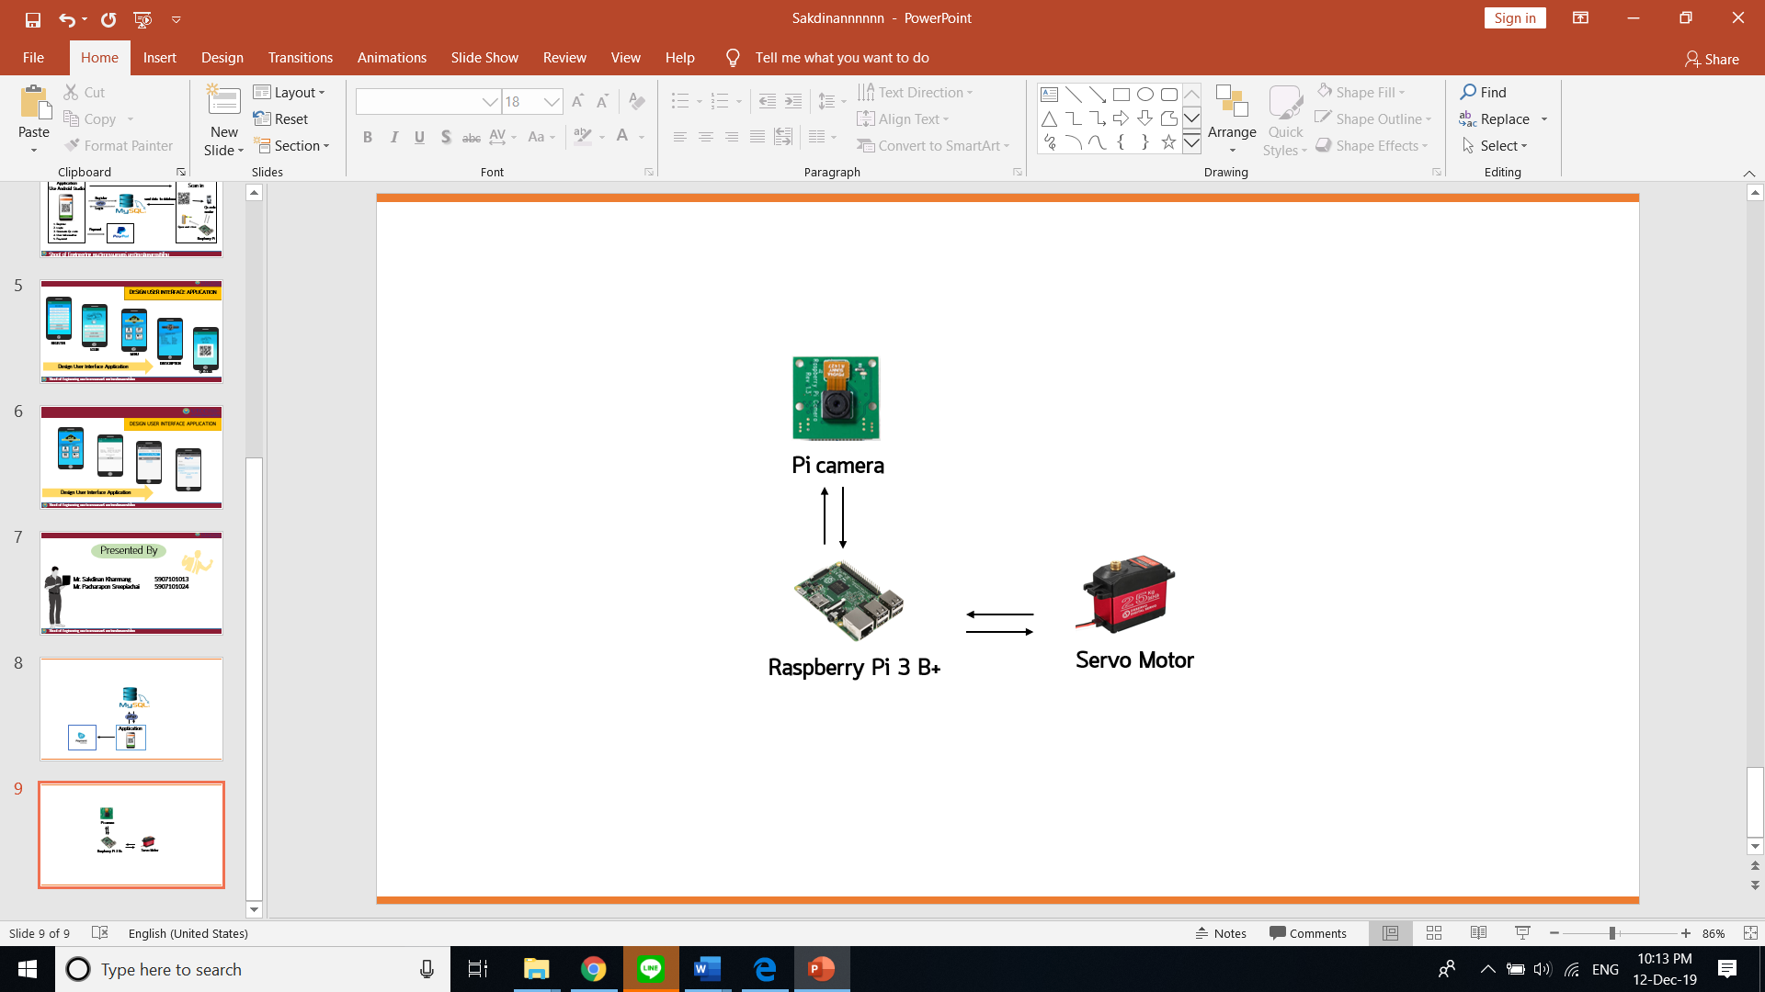

รูปที่ 2 องค์ประกอบของ Hardware

ระบบต้นแบบของ Hardware จากรูปที่ 2 ที่จะมานำเสนอมีดังนี้

* Pi camera ทำหน้าที่ในการสแกนรูป Qr-code เพื่อนำข้อมูลส่งไปที่ Raspberry pi
* Raspberry pi เป็นตัวประมวลผลข้อมูลต่างๆที่ได้รับมาจาก Pi camera และส่งข้อมูลที่ได้มาไปยังฐานข้อมูล MySQL server
* Servo Motor เป็นมอเตอร์ขับเคลื่อนเพื่อเปิดปิดไม้กั้นโดยได้รับสัญญานจาก Raspberry pi

**3.1.4 องค์ประกอบของระบบต้นแบบ**

องค์ประกอบของระบบต้นแบบที่นำเสนอเป็นดังรูปที่ 3 มีองค์ประกอบดังนี้คือ ส่วนของตู้ควบคุมไม้กันเปิดปิดของการสแกนเข้าและออก, ส่วนของระบบฐานข้อมูล, ส่วนของ Mobile Application และ ส่วนของ Payment Gateway

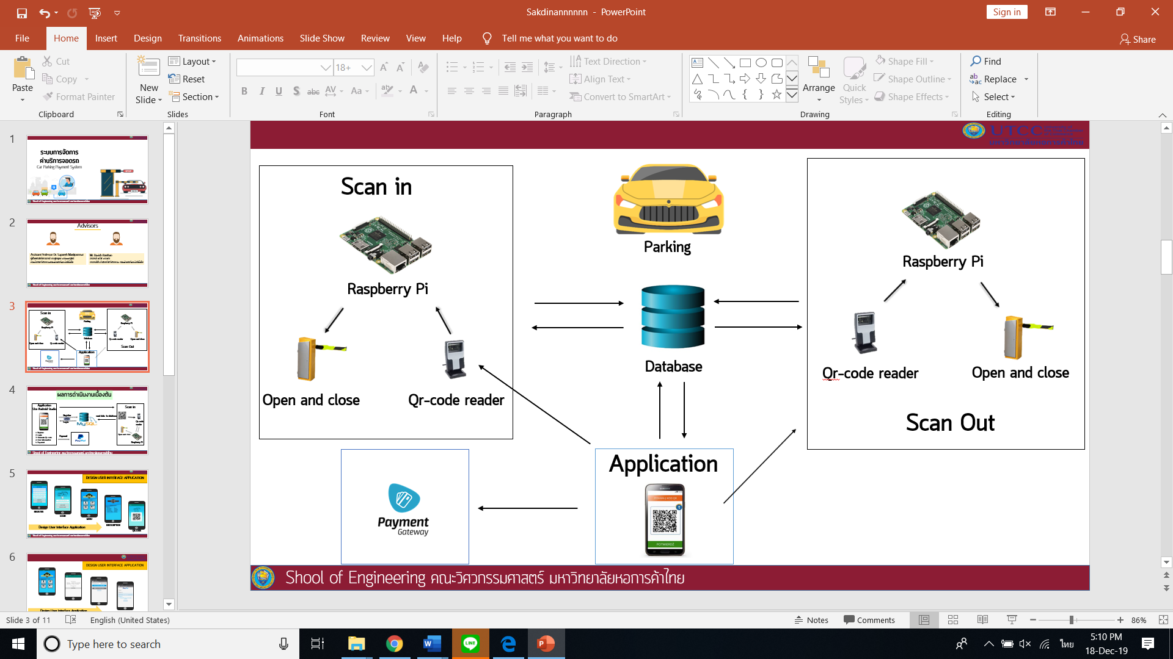

รูปที่ 3 องค์ประกอบของระบบต้นแบบ

**4.1.5 โครงสร้างระบบต้นแบบ และ หน้าตาแอพพลิเคชั่น**

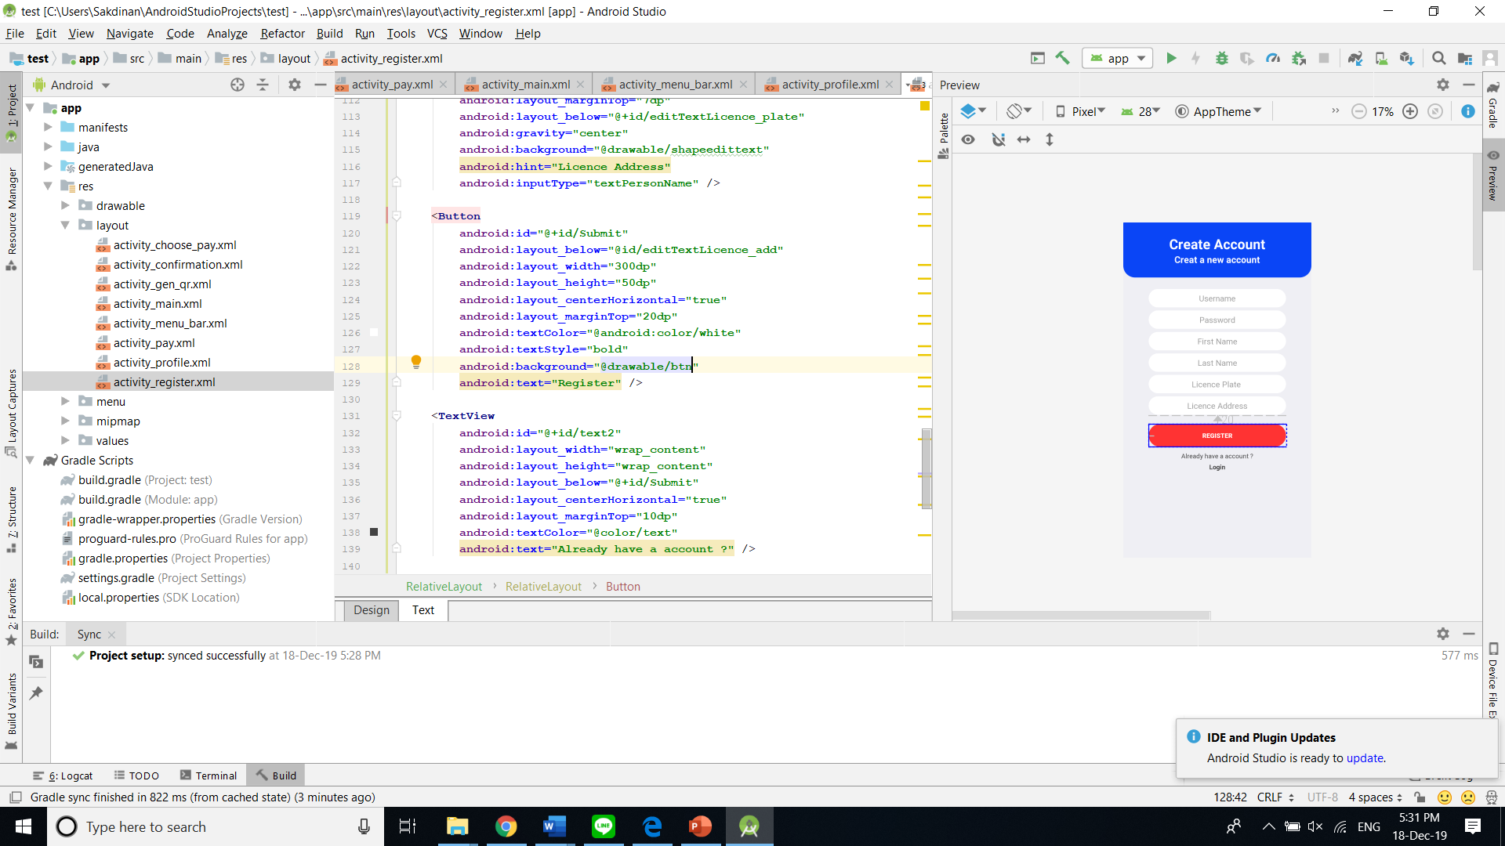 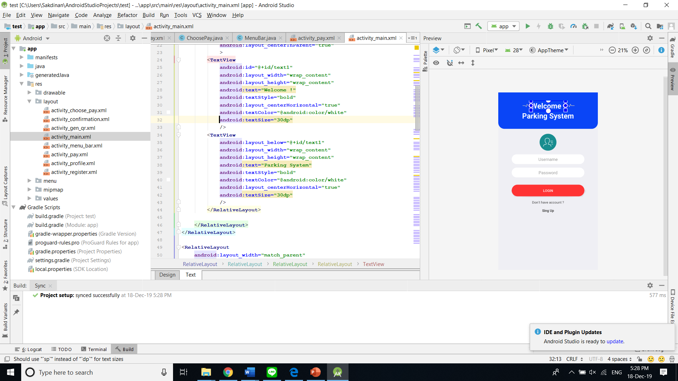

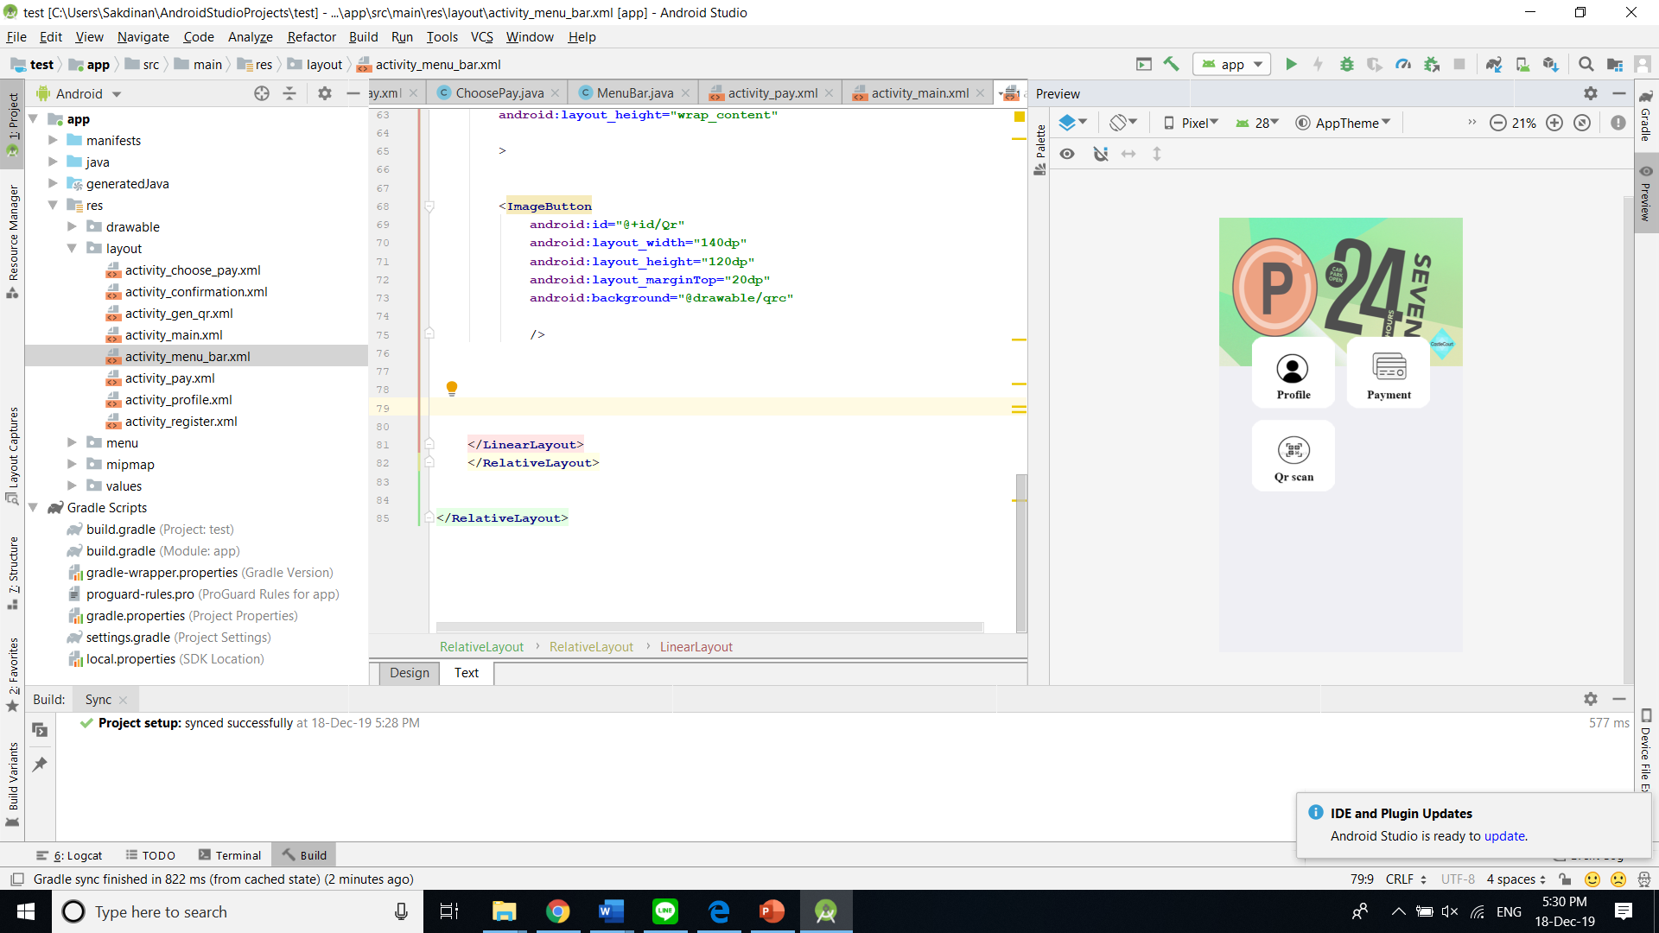 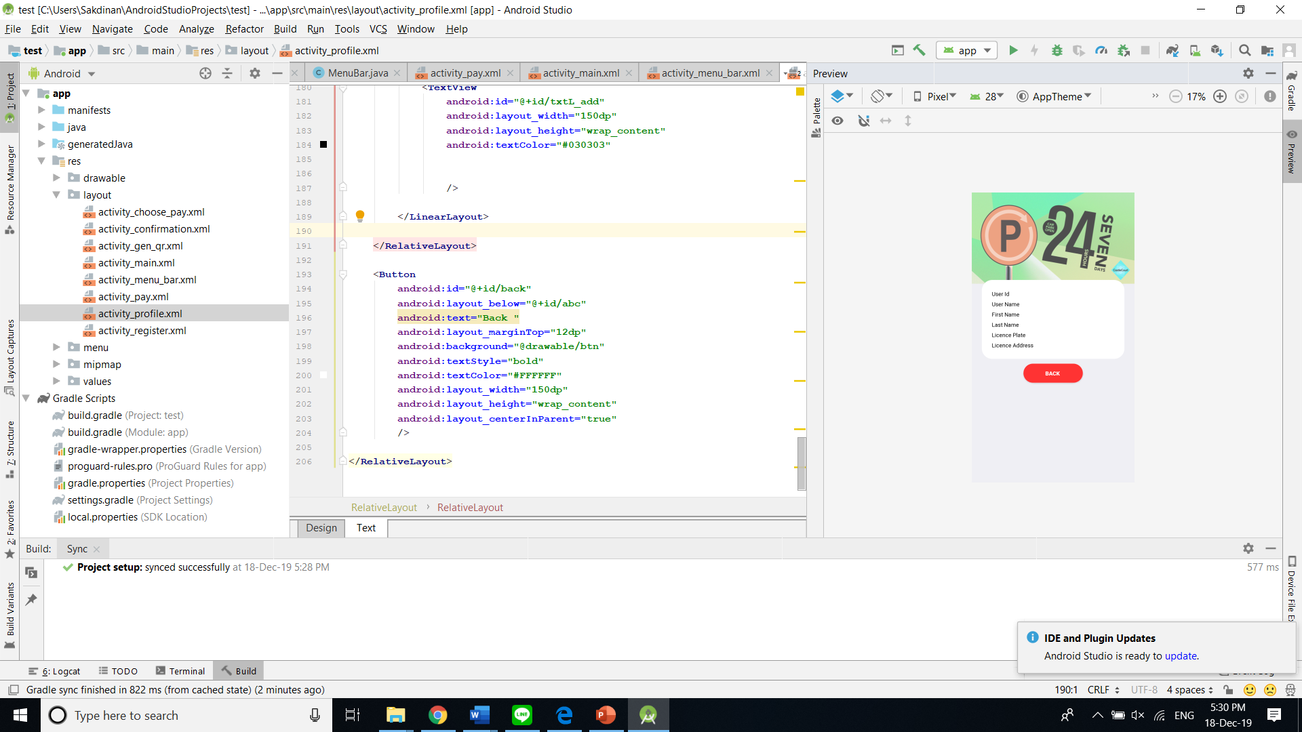

รูปที่ 4 UI ของ Application

จาก รูปที่ 4 เป็น UI Application ของผู้ใช้งานซึ่งจะประกอบไปด้วย การสมัคราสมาชิก, การเข้าสู้ระบบของผู้ใช้งาน, หน้าเมนูในการเลือกใช้งานไม่ว่าจะเป็น Profile Payment Qr-code และรวมถึงการแสดงข้อมูลของผู้ใช้งาน

**3.2 ผลการศึกษาวิเคราะห์และออกแบบระบบ**

**3.2.1 ผลการวิเคราะห์และออกแบบฐานข้อมูลด้วย Data Dictionary**

|  |  |  |
| --- | --- | --- |
| **คอลัมน์** | **ลักษณะข้อมูล** | **คำอธิบาย** |
| User_id (Primary Key) | Int (11) | จำนวนผู้ใช้ทั้งหมด |
| Username | Varchar (60) | Id ในการเข้าสู่ระบบของผู้ใช้ |
| Password | Text | Password ในการเข้าสู่ระบบของผู้ใช้ |
| Licence_plate | Varchar (20) | เลขทะเบียนรถของผู้ใช้ |
| Licence_add | Varchar (30) | จังหวัดที่อยู่ในป้ายทะเบียนของรถของผู้ใช้ |
| F_name | Varchar (50) | ชื่อจริงของผู้ใช้ |
| L_name | Varchar (50) | นามสกุลของผู้ใช้ |

ตารางที่ 1 User Table

|  |  |  |
| --- | --- | --- |
| **คอลัมน์** | **ลักษณะข้อมูล** | **คำอธิบาย** |
| Tran_id (Primary Key) | Int (11) | จำนวนของ Transaction |
| Time_in | Datetime | เวลาที่ผู้ใช้เข้าใช้งานพื้นที่จอดรถ |
| Time_out | Datetime | เวลาที่ผู้ใช้ออกจากพื้นที่จอดรถ |
| User_id | Int (11) | เลขอ้างอิงผู้ใช้ว่าเป็นผู้ใด |

ตารางที่ 2 Transaction Table

|  |  |  |
| --- | --- | --- |
| **คอลัมน์** | **ลักษณะข้อมูล** | **คำอธิบาย** |
| Pay_id (Primary Key) | Int (11) | จำนวนของการชำระเงิน |
| Amount | Varchar (10) | ราคาของการชำระเงิน |
| Status | Varchar (20) | สถานะการจ่ายเงิน |
| User_id | Int (11) | เลขอ้างอิงผู้ใช้ว่าเป็นผู้ใด |
| Tran_id | Int (11) | เลขอ้างอิงTransactionว่าเป็นTransactionเท่าไหร่ |

ตารางที่ 3 Payment Table

จาก ตารางที่ 1 เป็นการเก็บข้อมูลของผู้ใช้จากการสมัครสมาชิกของผู้ใช้ผ่าน Mobile Application และ ตารางที่ 2 เป็นการเก็บจำนวนของ Transaction ในการเข้าออกของผู้ใช้ซึ่งจะเก็บเวลาขาเข้าและเวลาขาออกเพื่อนำมาคำนวณค่าใช้จ่ายและ ตารางที่ 3 เป็นการเก็บข้อมูลของการชำระค่าบริการในการเข้าออกพื้นที่จอดรถ

**3.2.2 ผลการวิเคราะห์และออกแบบ USE CASE จะแบ่งออกได้ 2 USE CASE**

1. จะเป็น USE CASE : Application

2. จะเป็น USE CASE : Kios

จาก รูปที่ 5 เป็น Use Case Application ของผู้ใช้ในการเข้าใช้งาน Application โดย Application สามารถใช้งานได้ดังนี้ได้แก่ การเข้าสู่ระบบของผู้ใช้งาน การสมัครสมาชิกของผู้ใช้งาน การชำระค่าบริการจอดรถ การบริหารจัดการข้อมูลของผู้ใช้งาน และการใช้ Qr-code ของผู้ใช้งาน

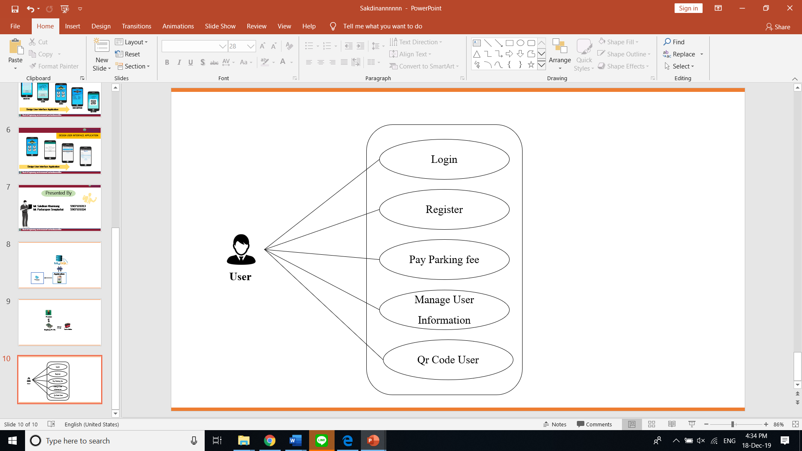

รูปที่ 5 Use Case Application

จาก รูปที่ 6 เป็น Use Case Kios ของตู้ระบบเปิดปิดไม้กันของพื้นที่จอดรถโดยมีการทำงานดังนี้คือ การจัดการเก็บข้อมูลกิจกรรมการเข้าใช้งานและการออกจากพื้นที่จอดรถของผู้ใช้งานเพื่อนำมาคำนวณค่าใช้จ่ายของผู้ใช้งาน

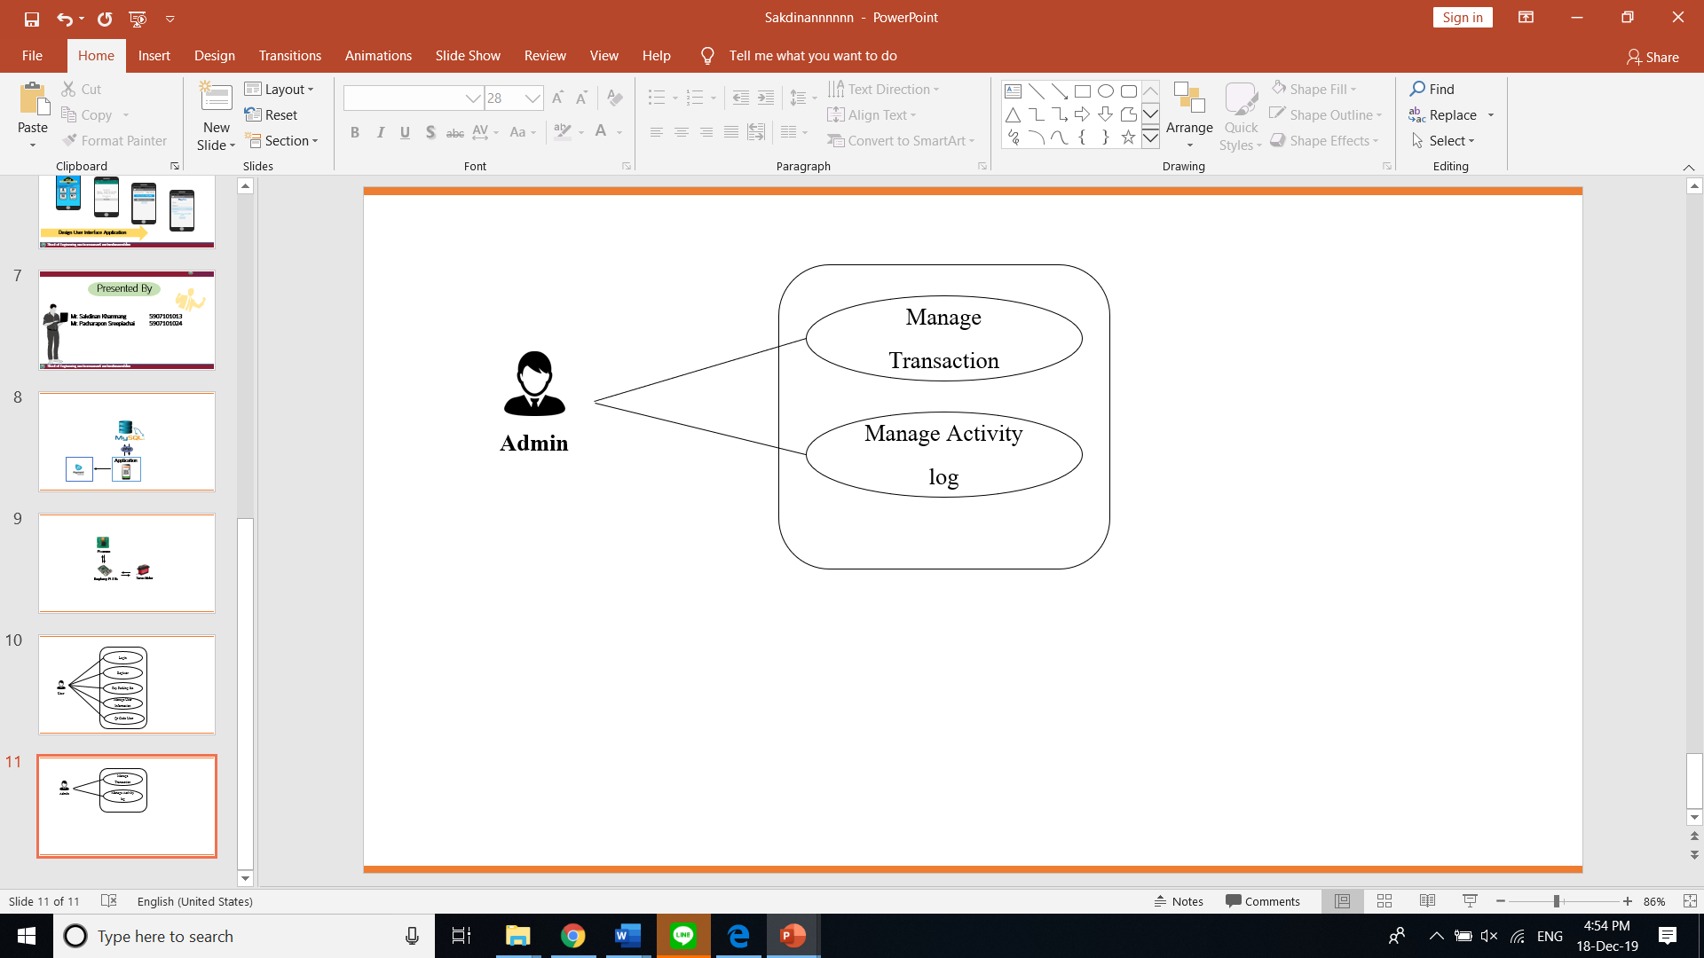

รูปที่ 6 Use Case Kios

**4. สรุปและอภิปราย**

ระบบต้นแบบที่นำเสนอสามารถสแกน QR CODE เข้า-ออก และประตูไม้กั้นทำงานปกติ โดย การสแกน QR CODE ในแต่ละครั้ง ระบบจะทำการส่ง ข้อมูลไปยัง MySQL ผ่าน TCP/IP socket เพื่อทำการเก็บข้อมูลวันที่เวลา ขาเข้า และ ขาออก เพื่อนำมาคำนวณชั่วโมงการเข้าใช้งานแล้วนำชั่วโมงที่ได้ไปคำนวณเป็นยอดค่าใช้จ่ายค่าเข้าใช้ที่จอดรถโดยเราคิดค่าบริการตั้งแต่ 2 ชั่วโมงแรกเราคิด 20 บาท และชั่วโมงถัดไปชั่วโมงละ 10 บาท ในการชำระเงินเราสามารถชำระที่ไหนก็ได้ผ่าน Mobile Application ไม่จำเป็นจะต้องไปชำระหน้าตู้ทางออกหลังจากชำระเงินเสร็จผู้ใช้มีเวลา 15 นาทีในการนำรถออกจากพื้นที่จอดรถถ้าผู้ใช้ยังไม่ออกจากพื้นที่ระบบจะทำการจับเวลาต่อไป

**5. ข้อเสนอแนะ**

อย่างไรก็ตาม ระบบต้นแบบนี้ยังมีประเด็นที่สามารถพัฒนาเพิ่มเติมได้อีกหลายประเด็นเช่น การเพิ่มช่องทางในการชำระเงินของ Application ให้มีหลากหลายช่องทางการชำระมากขึ้นและเพิ่มประสิทธิภาพการป้องกันการปลอมแปลงข้อมูลบนระบบ Network โดยเปลี่ยนจาก http เป็น https รวมถึงการทำระบบไฟสำรองเมื่อเวลาไฟฟ้าดับจะมีระบบไฟสำรองเพื่อเปิดไม้กั้นให้ผู้เข้าใช้งานเข้าออกได้ตามปกติ

**6. บรรณานุกรม**

|  |  |
| --- | --- |
| [1] | บริษัท อินฟินิต เทคโนโลยี คอร์ปอเรชั่น จำกัด, “ระบบบริหารจัดการลานจอดรถอัตโนมัติ,”. [Online]. Available: http://www.infinitecorp.co.th. [Accessed 10 Jan 2019]. |
| [2] | “Database SQL – Create table,” [Online]. https://saixiii.com/database-sql-create-table/ [Accessed 11 Jan 2019]. |
| [3] | [Rangforever Project](https://www.youtube.com/channel/UCVAjec-IQCBljyZgU7Q5htQ) ,“สอนเขียนภาษาPHP EP2 การINSERT INTO เพิ่มข้อมูลลงฐานข้อมูล MySQL แบบใคร ๆก็เขียนได้,” Arduino. [Online]. https://www.youtube.com/watch?v=qxJW9o6Bs4M [Accessed 15 Sep 19]. |
| [4] | [Ken Swartwout](https://www.youtube.com/channel/UCpJOJkN-8Nu1tg3b-g3UE6w),"MySQL Select Query Using PHP". [Online]. https://www.youtube.com/results?search_query=php+sql+select [Accessed 30 Sep 19]. |
| [5] | KCN,“การเขียน Android บน Android Studio**”**[http://kcn01.blogspot.com/2018/11/android-studio.html[Accessed](http://kcn01.blogspot.com/2018/11/android-studio.html%5bAccessed) 11/2018] |
| [6] | Demo nuts ,” JSON Parsing Android Studio From URL Example With Step By Step ” [https://demonuts.com/json-parsing-android-url/[11](https://demonuts.com/json-parsing-android-url/%5b11) Nov 2018]. |
| [7] | Kan Ouivirach , “Data structure ของ OpenCV for Python ” https://medium.com/prontotools/%E0%B8%94%E0%B8%B9-data-structure[[Jul 12, 2018](https://medium.com/prontotools/%E0%B8%94%E0%B8%B9-data-structure-%E0%B8%82%E0%B8%AD%E0%B8%87%E0%B8%A3%E0%B8%B9%E0%B8%9B%E0%B8%A0%E0%B8%B2%E0%B8%9E%E0%B9%82%E0%B8%94%E0%B8%A2%E0%B9%83%E0%B8%8A%E0%B9%89-opencv-for-python-74cf85941a50?source=post_page-----74cf85941a50----------------------)] |
| [8] | Pi images, “An OpenCV barcode and QR code scanner with ZBar” <https://www.pyimagesearch.com/2018/05/21/an-opencv-barcode-and-qr-code-scanner-with-zbar/>[ May 21, 2018] |